辽宁大学2016-2017学年第一学期期末考试
工程数学(上) 试卷
试卷说明：本试卷适用于信息学院2015年级通信、电子专业学生
考试时间 120 分钟，试卷满分 100。
题号 | 一 | 二 | 三 | 四 | 五 | 六 | 七 | 八 | 九 | 十 | 总分
题分 | 20 | 20 | 16 | 20 | 24 |  |  |  |  |  | 核分人
得分 |  |  |  |  |  |  |  |  |  |  | 复查人
得分 | 评卷人 | 复查人

一、选择题(每小题4分，共20分)

1、 方程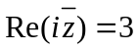所代表的轨迹是 （ B ）

A 直线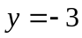 B 直线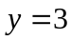

C直线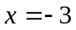 D直线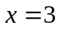
2、在复变函数意义下,下列说法错误的是 ( B )

A 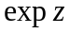为周期函数 B 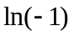不存在

C 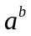为多值函数 D 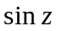仍以为周期
3、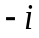为函数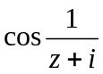的哪类奇点？ ( B )

A 可去奇点 B本性奇点

C 一级极点 D 二级极点

4、幂级数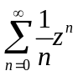的收敛半径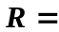 （ C ）
A  B
C 1 D 2
5、计算积分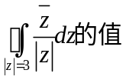 （ C ）
A 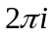 B 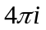
C 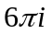 D 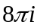
得分 | 评卷人 | 复查人

二、填空题(每空4分，共20分)
1、复数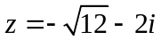的辐角主值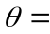 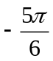 .
2、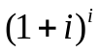的值是 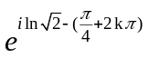 .
3、沿路线＂从原点到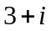的直线段＂计算积分 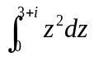的值为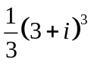.
4、常数1的Fourier变换为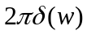.

5、为函数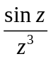的 2 级极点.

得分 | 评卷人 | 复查人

三、计算题(每题8分，共16分)
1、（8分）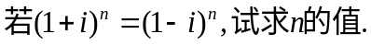
答: 由于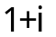和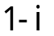写成指数形式表达式可得
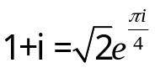
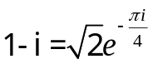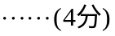
又由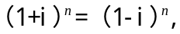故有
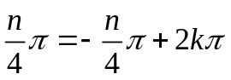 (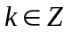)
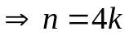 ()
2、（8分）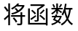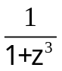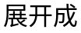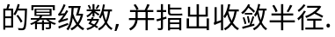
答:由于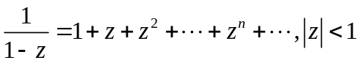 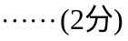
将Z代换为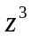,有
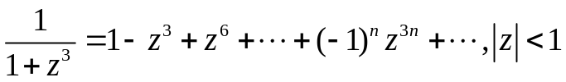
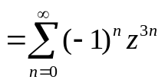
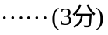

收敛半径为 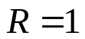

得分 | 评卷人 | 复查人

四、求值题(每题10分，共20分)
1、 (10分) 求正弦函数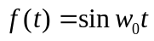的Fourier变换.
解: 利用Fourier变换公式,可知
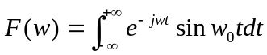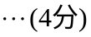
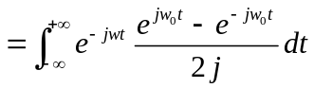
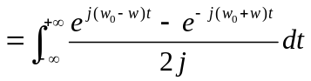
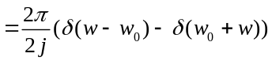
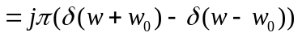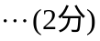
2、 (10分) 利用留数方法求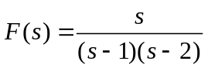的Laplace逆变换.

解：
这里有1和2 两个一级极点，根据留数计算方法，
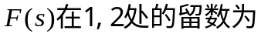：
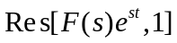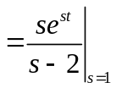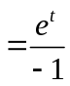
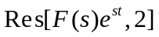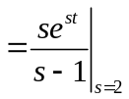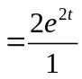
则 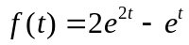 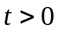

得分 | 评卷人 | 复查人

五、应用题(每题12分，共24分)
1、（ 12分）求积分的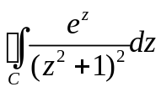的值,其中封闭曲线C为正向圆周
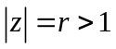.

解： 函数在内的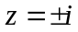处不解析.我们在内以为中心作一个正向圆周,
以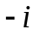为中心作一个正向圆周,则函数在由,,围成的区域内解析,
………（4分）
根据复合闭路定理,
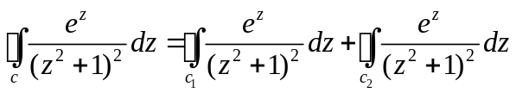, ………（4分）
又 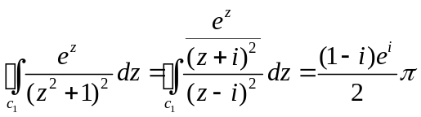,
所以
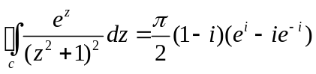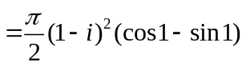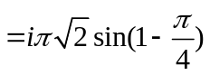
………（4分）

2、（12分） 求Cauchy问题：
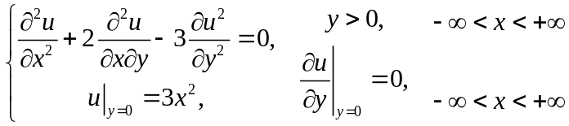
的解．

答：:
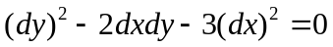
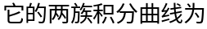
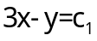, 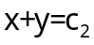
作特征变换: 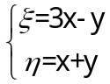 ……（4分）
它的通解为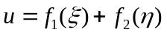
其中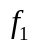,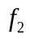是俩个任意二次连续可微的函数,原方程的通解
为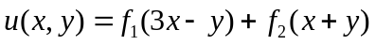
将此函数代入条件可得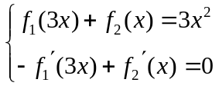, ……（4分）
解之有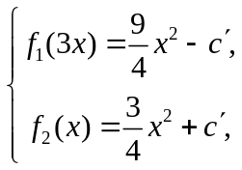
则方程的解为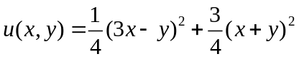
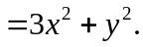 ……（4分）

